Presseinformation

Oktober 2017

Note 1

1. DREAMDAY Symposium zur Orthokeratologie: Ortho-K-Tipps von und für Experten
(Bordesholm/Kassel). „Tolle Mischung der Themen“, „Gute Atmosphäre zum Netzwerken“, „Sehr hilfreich für die Praxis“ – so die Stimmen der Teilnehmer des ersten Dreamday Symposiums zur Orthokeratologie, das MPG&E Ende September im Schlosshotel Kassel veranstaltet hat. Mit sieben Fachvorträgen renommierter Experten aus der Praxis sowie einem unterhaltsamen „Ortho-K Quiz“ von Ortho-K-Pionier Ron Beerten (Procornea) bot die zweitägige Veranstaltung umfangreiche Fachinformationen rund um das Thema Nachtlinsen.

Anpasser wie Carsten Giepen (Kloss Optik, Großbottwar) und Peter Bruckmann (Bruckmann Augenoptik, Köln), die Orthokeratologie bereits zu einem höchst erfolgreichen Geschäftsfeld ausgebaut haben, gaben ihre Erfahrungen aus der Praxis an die 50 Symposiumsteilnehmer aus ganz Deutschland weiter. Ron Beerten aus den Niederlanden und Esben Sørensen (Ens eyes, Dänemark) boten einen Blick über den Tellerrand. Zusätzlich gab es jede Menge praktische Tipps für eine erfolgreiche Anpassung, die Handhabung schwieriger Fälle und die Notwendigkeit einer Präsenz in den sozialen Medien. Durch das Programm führte Dreamday-Organisatorin Jutta Heinrichs, die in der Anpassberatung bei MPG&E bereits Tausende von Ortho-K-Anpassungen begleitet hat.

Ausgiebig genutzt wurde von den Teilnehmern auch die Gelegenheit zum Netzwerken untereinander, mit den Ortho-K-Profis von MPG&E sowie mit den Referenten in lockerer, kollegialer Atmosphäre. Bei MPG&E zeigt man sich sehr zufrieden mit dem ersten Dreamday-Symposium, und auch den Teilnehmern scheint es „sehr gut“ gefallen zu haben, wie die Durchschnittsnote 1,3 in der abschließenden Bewertung zeigt.

MPG&E Handel und Service GmbH

MPG&E hat sich auf den Vertrieb von Kontaktlinsen und Pflegemitteln in Premium-Qualität spezialisiert. Das Team von MPG&E ist davon überzeugt, dass Kontaktlinsen aufgrund ihrer besseren Abbildungsqualität, des breiteren Anwendungsbereichs und der daraus resultierenden höheren Lebensqualität die intelligentesten Sehhilfen sind.

MPG&E versteht sich als unabhängiger Vertriebspartner, der Augenoptiker und Augenärzte mit qualitativ hochwertigen Produkten aus aller Welt versorgt und sie außerdem bei der Betreuung ihrer Kunden und Patienten unterstützt. Ein besonderes Augenmerk richten die norddeutschen Kontaktlinsenexperten darauf, internationale Branchentrends frühzeitig zu erkennen. Innovative Produkte anzubieten mit perfekt darauf abgestimmten Services für Augenoptiker und Augenärzte – das ist der Anspruch von MPG&E.

Mit seinem Vollsortiment innovativer Kontaktlinsen, maßgeschneiderter Pflegesysteme und wertvoller Serviceleistungen bietet das Unternehmen alles, um Kontaktlinsenspezialisten umfassend zu unterstützen. Endverbraucher können die Produkte über Augenärzte und Augenoptiker beziehen.

Pressekontakt
PR-Team MPG&E  c/o ACIES Kommunikation  Axel Ludwig | Tel.: +49 (30) 23 63 67 - 23  Mobil: +49 (172) 720 96 17  E-Mail: mpge@acies.de

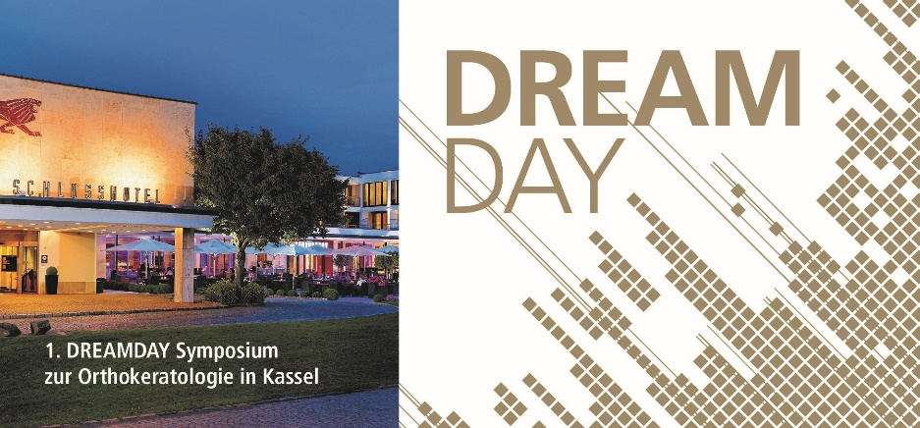

Pressetexte und -fotos zum Download: www.mpge.de/presse

